

Министерство образования Свердловской области
ГАПОУ СО «Екатеринбургский колледж транспортного строительства»

Отчёт по учебной практике

Отчёт по программе «Задание 3.2-Приложение для TV»

Выполнил: Юнгман К.Н.
Группа: ПР-31
Преподаватель: Мирошниченко Г. В.

2025
Содержание

1. Задание №1 Мобильное приложение «Поиск фильмов» 3
1.1 Описание задачи 3
1.2 Структура проекта 3
1.3 Описание разработанных функций 3
1.4 Алгоритм решения 4
1.5 Используемые библиотеки 12
1.6 Тестовые случаи 13
1.7 Используемые инструменты 13
1.8 Описание пользовательского интерфейса 13
1.9 Приложение (pr screen экранов) 13

1. Задание №1 Мобильное приложение «Приложение для TV»»

Описание задачи

Cоздать функциональное приложение - приложение для TV.

Структура проекта
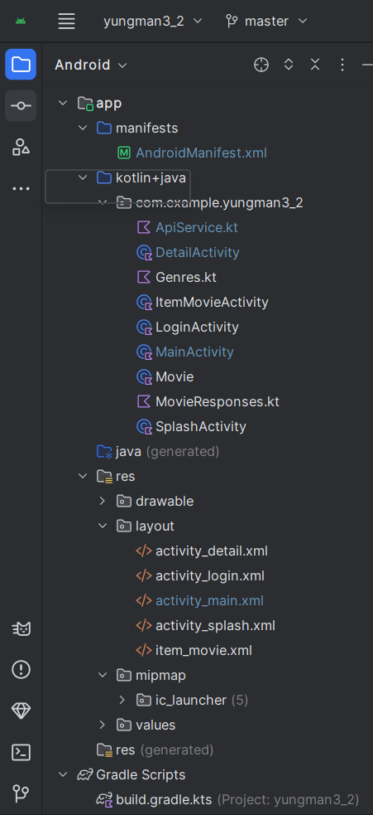

Описание разработанных функций

Метод loadMovieDetails(imdbID: String)-Асинхронно загружает детали фильма по ID(DetailActivity)

Метод setupBackButton()-Настраивает поведение кнопки возврата(DetailActivity)

Метод onCreate()-Инициализирует интерфейс и основные компоненты(MainActivity)

Метод setupGenreMenu()-Создаёт кнопки жанров(MainActivity)

Метод selectGenre(genre: Genre)-Обрабатывает выбор жанра(MainActivity)

Метод updateGenreButtons()-Обновляет визуальное состояние кнопок жанров(MainActivity)

Метод loadMoviesByGenre(genre: Genre)-Загружает фильмы по жанру(MainActivity)

Метод performSearch()-Обрабатывает поиск по запросу(MainActivity)

Метод loadMovies(searchQuery: String)-Аналогичен loadMoviesByGenre(), но загружает фильмы по поисковому запросу(MainActivity)

Метод loadSampleMovies()-Загружает примерные фильмы при ошибке(MainActivity)

Используемые библиотеки
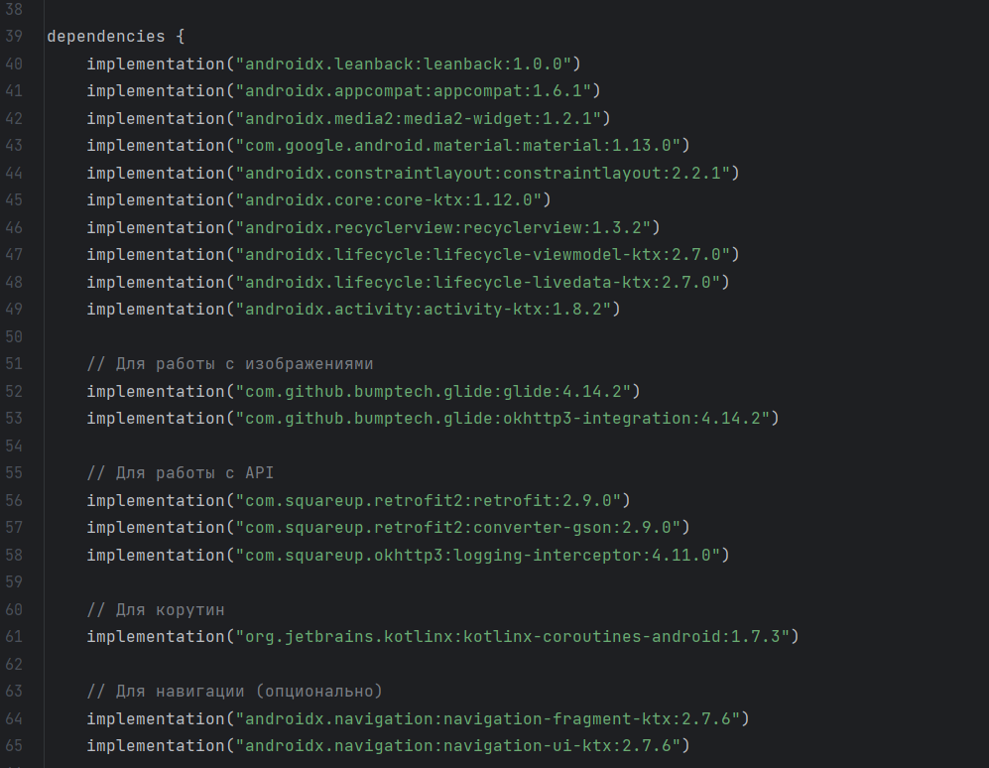

Тестовые случаи
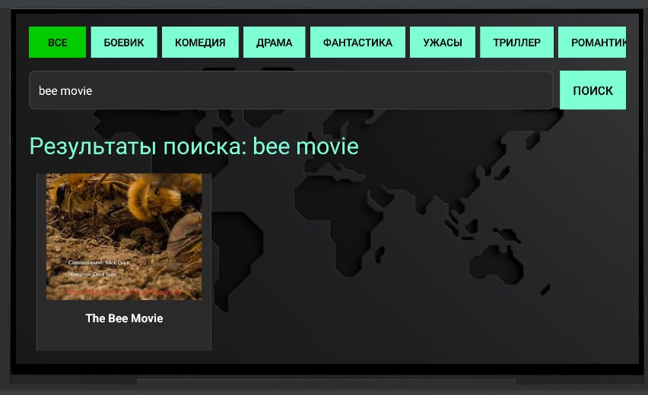
По названию находит фильм- но может ничего не выдать, если не нашел такой фильм , с веденным названием.

1.7 Используемые инструменты
- Язык программирования: Kotlin
- Среда разработки: Android Studio

1.8 Описание пользовательского интерфейса
MainActivity:
- Главная Активити с функциями.
SplashActivity:
- Экран с фоном, появляющийся на 3 секунды.
LoginActivity:
- Экран входа- с логином и паролем.
DetailActivity:
- При нажатии на фильм, загружается этот экран, с подробной информацией о фильме.
1.9 Приложение (pr screen экранов)
